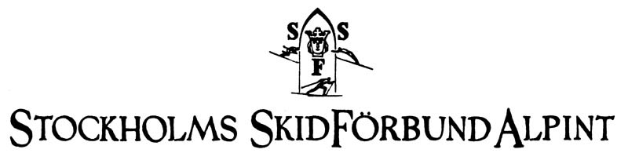
Alpina Kommittén
11 december 2018
Protokoll
Närvarande: Lena Andersson AK, Verksamhetsansvarig
Fredrik Wredmark AK, Tävlingsansvarig Åsa Bocké AK, Utbildningsansvarig Fredrik Silfwerplatz AK, Finalansvarig
Tobias Hellman AK, Medieansvarig
Louise Cronebord Ordf, StSF

Ej Närvarande: Fredrik Silfwerplatz AK, Finalansvarig
Tobias Hellman AK, Medieansvarig
Jonna Wallén AK, Träning
Stefan Lövblom AK, Anläggning
Pelle Sahlgren AK, Träning

Mötesnoteringar
Ekonomi
Vi har – 27´tkr detta år då det var reserverat 150´i resultatet för 17/18 men det kom ytterligare kostnader för IMR appen till de aktiva, i övrigt ser allt bra ut såhär långt.
Budgetera för respektive projekt under säsongen, Lena visade exempel på en mall att använda.
Till nästa Ordförandemöte ska vi kommunicera hur ekonomiupplägget i AK fungerar och publicera en förklaring till hur vi jobbar på hemsidan så att alla har tillgång till informationen.
Tävling – Fredrik
- Farten i Funäsdalen för U14/U16 är under kontroll och Funäsdalens SLK står för tävlingsorganisation.
- I övrigt är allt under kontroll inför tävlingssäsongen.
Utbildning – Åsa
- Har ännu inte fått klartecken för Barntränarutbildnignen men ligger på förbundet och återkommer med info om vart och när
- Tyvärr har vi inte fått till starten av utbildningen för distriktets ledare gällande utvecklingstrappan som Svenska Skidlförbundet har tagit fram då Anna-Karin Jejlid har haft för hög arbetsbelastning och kommer att avsluta sitt vikariat till nyår och Johan Hyllienmark kommer tillbaka, Åsa tar nya tag med Johan och vi hoppas få till starten under våren.
- Vi bjuder in Johan till ett möte med oss
Träning – Pelle & Jonna
- Skolningslägret i Hamra har fungerat bra och vi har fått bra med feedback från de åkare som varit med. Vi har dock upptäckt att en stor del av åkarna och deras föräldrar vet inte vad som är syftet med skolningslägret, Pelle har dialog med SSF angående formulering på hemsida och hur info ska gå ut.
- Fartträning i Funäsdalen är också i fas.
LVC – Fredrik
- Klubbarna är fantastiska på att ta ansvar för U12 tävlingen, vi ska försöka få till en organisation inför kommande år då vi ska arrangera LVC för U14.
- Vi saknar fortfarande en tävlingsledare för LVC U12
Kommunikation Tobias-Lena
- Tobias jobbar vidare med klubbarna för att skapa bra och kommunicerbart material till klubbarna och media
- I stort måste vi hitta sätt att sprida information och nyheter, Vi föreslår att vi ska skicka ut ett nyhetsbrev per månad under perioden december-april och därefter ett i juni och september.
- Sätta samman en önskelista om vad vi behöver för information från SSF, Stockholmsidrotten och RF.
- Lena har även kommunicerat StSF:s utmaningar med kommunikation med Alpina Rådet/inger Nordquist, Alpina Rådet har också kommunikation högt upp på sin agenda. StSF har 7-800 aktiva åkare och det finns utmaningar med att få ut korrekt information till klubbarna och sedan vidare till de aktiva och deras föräldrar
- Louise tar med sig AK:s utmaningar till StSF:s styrelse för att fortsätta diskussionerna
Anläggning - Stefan
Inga kommentarer

Vad ska vi jobba med denna säsong?
Kommunikation externt och internt till klubbarna och aktiva, vi ska sätta samman en önskelista till förbundet med vad vi behöver för information
Tydliggöra och kommunicera hur ekonomin i AK fungerar.
Vi bjuder in oss till klubbarnas tränar/ledarmöten för att gå igenom AK:S verksamhet.
Kommande mötesdatum
Tisdag 29/1
Tisdag 12/3
Tisdag 22/4, All ekonomi för den gångna säsongen är klar och kostnader för barmarksdelen är klar och prognostiserad
Tisdag 25/6 mötet startar 17,30 därefter middag.

